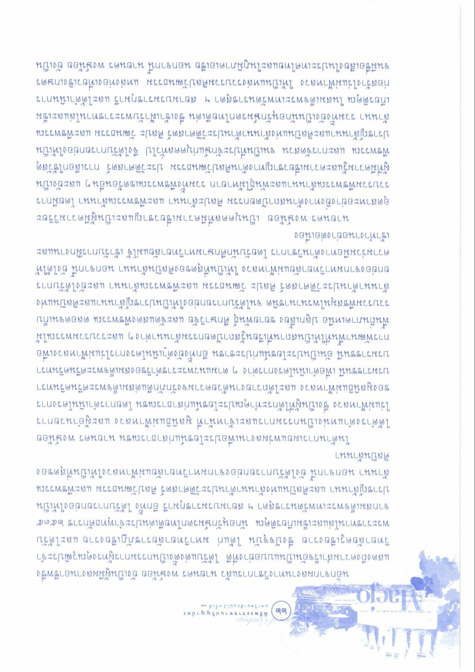
พิธี พระราช ท า น ป ริ ญ ญ า บ ตร มหาวิทยาลัยแม่โจ้ ครั้งที่ ๓)
๕
ณ
aero.
นอกจากผลงานทางวิชาการแล้ว นายนคร พงษ์น้อย ยังเป็นผู้มีผลงานอาชีพซึ่ง แสดงถึงความสําเร็จอันเป็นแบบอย่างที่ดี ได้รับแต่งตั้งเป็นกรรมการผู้ทรงคุณวุฒิประจํา วิทยาลัยครูเชียงราย ซึ่งปัจจุบัน ได้แก่ มหาวิทยาลัยราชภัฏเชียงราย และได้รับ พระราชทานโล่และเข็มเกียรติคุณ นักอนุรักษ์มรดกไทยดีเด่นประจําพุทธศักราช ๒๕๓๕ จากสมเด็จพระเทพรัตนราชสุดา ฯ สยามบรมราชกุมารี อีกทั้ง ได้รับการยกย่องให้เป็น ปราชญ์ล้านนา และศิลปินแห่งล้านนาด้านประวัติศาสตร์ ศิลปวัฒนธรรม และพืชพรรณ ล้านนา นอกจากนี้ ยังได้รับการยกย่องจากมหาวิทยาลัยแม่ฟ้าหลวงให้เป็นที่สุดของ ศิลปินล้านนา
ในด้านการเผยแพร่ผลงานเพื่อประโยชน์แก่สาธารณชน นายนคร พงษ์น้อย ได้ดํารงตําแหน่งเป็นกรรมการและเจ้าหน้าที่ มูลนิธิแม่ฟ้าหลวง และผู้อํานวยการ ไร่แม่ฟ้าหลวง ซึ่งเป็นผู้ที่ได้กระทําคุณประโยชน์แก่สาธารณชน โดยการดําเนินโครงการ ของมูลนิธิแม่ฟ้าหลวง และได้ถวายงานด้วยความจงรักภักดีแด่สมเด็จพระศรีนครินทรา บรมราชชนนี้ เพื่อดําเนินโครงการต่าง ๆ ตามแนวพระราชดําริของสมเด็จพระศรีนครินทรา บรมราชชนนี อันเป็นประโยชน์แก่ประชาชน อีกทั้งยังดําเนินโครงการไร่แม่ฟ้าหลวงเพื่อ การพัฒนาพื้นที่ให้เป็นสถานที่เรียนรู้สถาปัตยกรรมล้านนาต่าง ๆ และรวบรวมพรรณไม้ พื้นถิ่นภาคเหนือ ปลูกเลี้ยง ขยายพันธุ์ ศึกษาวิจัย และจัดแสดงพืชพรรณ ตลอดจนเก็บ รวบรวมพืชสมุนไพรนานาชนิด จนได้รับการยกย่องให้เป็นปราชญ์ล้านนาและศิลปินแห่ง ล้านนาด้านประวัติศาสตร์ ศิลปะ วัฒนธรรม และพืชพรรณล้านนา และยังได้รับการ ยกย่องจากมหาวิทยาลัยแม่ฟ้าหลวง ให้เป็นที่สุดของศิลปินล้านนา นอกจากนี้ ยังได้ให้ ความร่วมมือทางด้านวิชาการ โดยรับนักศึกษามหาวิทยาลัยแม่โจ้ เข้ารับการฝึกงานและ เข้าทํางานอย่างต่อเนื่อง
นายนคร พงษ์น้อย เป็นบุคคลที่มีความเชี่ยวชาญและเป็นผู้มีความวิริยะ อุตสาหะอย่างยิ่งทางด้านสถาปัตยกรรม ศิลปะล้านนา และพืชพรรณล้านนา โดยมีการ รวบรวมพืชพรรณล้านนาและพันธุ์ไม้หายาก รวมทั้งพืชพรรณเขตร้อนอื่น ๆ และยังเป็น ผู้ที่มีความรู้และความเชี่ยวชาญทางด้านศิลปวัฒนธรรม ประวัติศาสตร์ การเลือกใช้วัสดุ พืชพรรณ และการจัดสวน จนเป็นที่ประจักษ์แก่บุคคลทั่วไป จึงได้รับการยกย่องให้เป็น ปราชญ์ล้านนาและศิลปินแห่งล้านนาด้านประวัติศาสตร์ ศิลปะ วัฒนธรรม และพืชพรรณ ล้านนา รวมทั้งยังเป็นนักอนุรักษ์มรดกไทยดีเด่น ซึ่งเข้าเฝ้ารับพระราชทานโล่และเข็ม เกียรติคุณ ในสมเด็จพระเทพรัตนราชสุดา ฯ สยามบรมราชกุมารี และได้ดําเนินการ ก่อสร้างไร่แม่ฟ้าหลวง ให้เป็นแหล่งรวบรวมศิลปวัฒนธรรม แหล่งท่องเที่ยวเชิงเกษตร จนมีชื่อเสียงในประเทศไทยและในภูมิภาคเอเชีย นอกจากนี้ นายนคร พงษ์น้อย ยังเป็น
6
บ
ก 20

